Сегодня состоялся обход главы управы района Тёплый Стан, Рябченко Романа Геннадьевича, по адресу: ул. Профсоюзная, д. 136, к. 1.
28.11.2024
Во время обхода вместе с начальником первого участка обсуждались актуальные вопросы, связанные с уборкой территории, обработкой дорог и тротуаров противогололедными средствами, состоянием контейнерных площадок, а также общее состояние дворовой инфраструктуры.
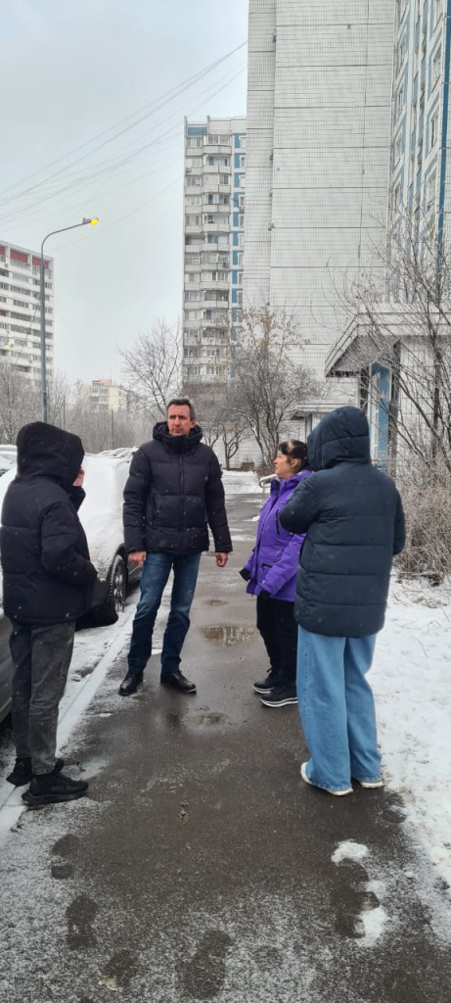

Адрес страницы: http://teplystan.mos.ru/social-services/detail/12692442.html
Управа района Теплый Стан города Москвы

